PREDSEDA NÁRODNEJ RADY SLOVENSKEJ REPUBLIKY
Číslo: PREDS-395, 396,397/2019
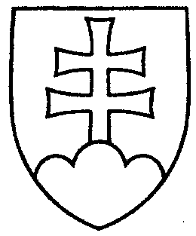

1661

ROZHODNUTIE

PREDSEDU NÁRODNEJ RADY SLOVENSKEJ REPUBLIKY

zo 4. júla 2019

k zmene v zložení klubov poslancov Národnej rady Slovenskej republiky

A. b e r i e m n a v e d o m i e
- písomné oznámenie predsedu Klubu poslancov Národnej rady Slovenskej republiky za stranu SMER - sociálna demokracia, predsedníčky Klubu poslancov Národnej rady Slovenskej republiky za stranu Sloboda a Solidarita, predsedu Klubu poslancov Národnej rady Slovenskej republiky za Kotleba - Ľudová strana Naše Slovensko o tom, že
- dňom 1. júla 2019 prestali byť členmi Klubu poslancov Národnej rady Slovenskej republiky za stranu SMER – sociálna demokracia Miroslav Číž, Klubu poslancov Národnej rady Slovenskej republiky za stranu Sloboda a Solidarita Lucia Ďuriš Nicholsonová a Eugen Jurzyca, Klubu poslancov Národnej rady Slovenskej republiky Slovenskej republiky za Kotleba - Ľudová strana Naše Slovensko Milan Uhrík, ktorí sa dňom 2. júla 2019 stali poslancami Európskeho parlamentu a ich mandát poslanca Národnej rady Slovenskej republiky zanikol dňom 1. júla 2019 podľa čl. 81a písm. e) Ústavy Slovenskej republiky;

- u k l a d á m
vedúcemu Kancelárie Národnej rady Slovenskej republiky
zabezpečiť zníženie limitu finančných prostriedkov Kancelárie Národnej rady Slovenskej republiky určeného na úhradu výdavkov Klubu poslancov Národnej rady Slovenskej republiky za stranu SMER - sociálna demokracia o čiastku pripadajúcu na jedného člena (Miroslav Číž), Klubu poslancov Národnej rady Slovenskej republiky za stranu Sloboda a Solidarita o čiastku pripadajúcu na dvoch členov (Lucia Ďuriš Nicholsonová, Eugen Jurzyca), Klubu poslancov Národnej rady Slovenskej republiky za Kotleba - Ľudová strana Naše Slovensko o čiastku pripadajúcu na jedného člena (Milan Uhrík) s účinnosťou od 2. júla 2019 vrátane.

Andrej D a n k o v. r.

